План работы первичного отделения
Российского движения школьников
МБОУ им. «Г. Лезгинцева»
на 2021-2022 учебный год

Первичное отделение РДШ - это объединяющий формат, в который включены все существующие и создаваемые объединения обучающихся (кружки, волонтерский отряд и пр.), с целью расширения их права на участие в принятии решений, затрагивающие их интересы.

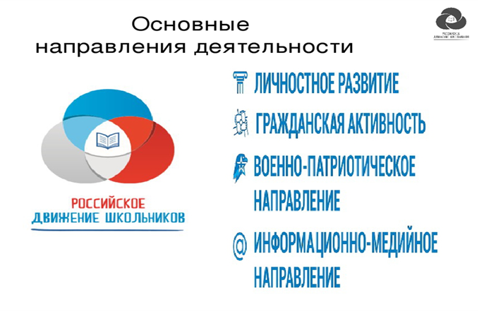

Направление «Личностное развитие»
Популяризация ЗОЖ
- формирование у детей позитивного отношения к здоровому образу жизни;
- присвоение созидающей здоровье философии;
- формирование активной жизненной позиции по отношению к здоровью, проявляющейся в поведении и деятельности и осознанном противостоянии разрушающим здоровье факторам.
Творческое развитие»
- стимулирование творческой активности школьников;
- предоставление возможности школьникам проявить себя, реализовать свой потенциал и получить признание;
- координация воспитательных усилий на разных этапах творческого процесса;
- контроль реализации творческого развития школьников.
Популяризация профессий
- стимулирование и мотивация школьников к личностному развитию, расширению кругозора в многообразии профессий;
- формирование у школьников представлений о сферах трудовой деятельности, о карьере и основных закономерностях профессионального развития;
- формирование у школьников универсальных компетенций, способствующих эффективности в профессиональной деятельности;
- способности к коммуникации (в устной и письменной формах) для решения задач взаимодействия;
- способности работать в коллективе, учитывать и терпимо относиться к этническим, социальным и культурным различиям;
- способности к самоорганизации и самообразованию.
Наука
- Развитие критического мышления; применение научных знаний,
знакомство с принципами и методами науки, популяризация научных исследований

Направление «Гражданская активность»
- сохранять и развивать исторически сложившиеся дружеские отношения народов России, сплачивать в едином федеративном государстве, содействовать развитию национальных культур и языков Российской Федерации;
- способствовать формированию активной жизненной позиции школьников;
- формировать у школьников осознанное ценностное отношение к истории своей страны, города, района, народа;
- развивать у детей чувство патриотизма, национальной гордости за свою страну;
- стимулировать социальную деятельность школьников, направленную на оказание посильной помощи нуждающимся категориям населения;
- организовывать акции социальной направленности;
- создавать условия для развития детской инициативы;
- оказывать помощь учреждениям культуры в организации и проведении мероприятий;
- оказывать помощь и содействие в проведении мероприятий экологической направленности;
- активизировать стремление школьников к организации деятельности в рамках работы поисковых отрядов.

Направление «Военно-патриотическое»
- совместно с ответственными педагогами сформировать школьную систему нормативно-правового обеспечения деятельности в области военно-патриотического воспитания;
- организовать работу военно-патриотического клуба на базе ОО и вовлечь в нее детей;
- организовать профильные события, направленные на повышение интереса у детей к службе в силовых подразделениях, в том числе военных сборов, военно-спортивных игр, соревнований, акций;
- организовать проведение образовательных программ – интерактивных игр, семинаров, мастер-классов, открытых лекториев, встреч с интересными людьми, Героями нашего государства и ветеранами;
- обеспечить координацию военно-патриотической деятельности школы с общественными объединениями и государственными организациями в рамках социального партнерства.
Направление «Информационно-медийное»
- разработать и реализовать модели многофункциональной системы информационно-медийного взаимодействия участников РДШ;
- создать информационно-медийный центр (ИМЦ) для реализации системы информационно-медийного взаимодействия участников РДШ;
- апробировать индикаторы и критерии оценки деятельности информационно-медийного направления РДШ;
- создать систему взаимодействия с информационно-медийными партнерами.

Цели и задачи деятельности первичного отделения РДШ
Цель:
совершенствование государственной политики в области воспитания подрастающего поколения и содействие формированию личности на основе присущей российскому обществу системы ценностей.

Задачи
1. Предоставить каждому ребенку условия для творческой самореализации, личностного самоопределения, развития индивидуальности, а также развития навыков работы в команде, формирования гражданина обновленного социума.

2. Формировать единое воспитательное пространство, обеспечивающее реализацию взаимодействия ученического самоуправления, творческих объединений, кружков дополнительного образования и внеурочной деятельности в рамках ФГОС, партнеров РДШ для проектной деятельности участников первичного отделения РДШ.

3. Использовать Дни единых действий РДШ как технологии, позволяющие организовать поддержку и реализацию 4 ведущих направлений деятельности РДШ с целью развития проектной деятельности.

4. Развивать систему методического сопровождения деятельности первичного отделения РДШ, отрабатывать механизмы взаимодействия с другими образовательными организациями.

5. Формировать единую информационную среду первичного отделения РДШ и включиться в единую информационную среду РДШ России для развития и масштабирования инновационной, проектной, социально преобразовательной деятельности РДШ.

6. Разрабатывать и апробировать мониторинг качества деятельности первичного отделения РДШ.
Деятельность первичного отделения РДШ предполагает взаимодействие с тремя целевыми группами:
• обучающимися;
• педагогическим сообществом (педагог-организатор, классные руководители, заместитель директора по воспитательной работе, социальный педагог, педагог-психолог, педагоги - руководители кружков и секций дополнительного образования, библиотекарь, администрация образовательной организации);
• родителями обучающихся.

Ожидаемые результаты деятельность первичного отделения РДШ

• воспитание гражданственности, патриотизма, социальной ответственности и компетентности;
• самоорганизация на уровне здорового образа жизни;
• личностный рост участников;
• творческого отношения к образованию, труду, жизни, подготовка к сознательному выбору профессии;
• формирование ценностного отношения к здоровью и здоровому образу жизни;
• развитие мотивации личности к познанию и творчеству.

КАЛЕНДАРЬ дней единых действий
РОССИЙСКОГО ДВИЖЕНИЯ ШКОЛЬНИКОВ
МБОУ им.«Г.ЛЕЗГИНЦЕВА»
на 2021-2022 учебный год

Дата | Название события | Направление деятельности РДШ
1 сентября | День знаний |  | Личностное развитие
3 сентября | День солидарности в борьбе с терроризмом |  | Гражданская активность
30 сентября | Выборы в органы ученического самоуправления общеобразовательных организаций |  | Гражданская активность
Первые  выходные октября | День пожилых людей |  | Гражданская активность
5 октября | День учителя |  | Личностное развитие
4 ноября | День Народного единства |  | Гражданская активность
20 ноября | Всемирный день Ребенка |  | Гражданская активность
Третье воскресенье ноября | День памяти жертв ДТП |  | Гражданская активность
25 ноября | День Матери |  | Личностное развитие
9 декабря | День Героев Отечества |  | Военно-патриотическое
12 декабря | День Конституции России |  | Гражданская активность
23 февраля | День Защитника Отечества |  | Военно-патриотическое
Первое  воскресенье марта | Международный день детского телевидения и радиовещания |  | Информационно-медийное
8 марта | Международный женский день |  | Личностное развитие
18 марта | День присоединения Крыма к России |  | Гражданская активность
27 марта | Всемирный День театра |  | Личностное развитие
3-я неделя марта | Единый день профориентации |  | Личностное развитие
7 апреля | Всемирный День здоровья |  | Личностное развитие
12 апреля | День космонавтики |  | Гражданская активность
1 мая | Праздник весны и труда |  | Гражданская активность
9 мая | День Победы |  | Военно-патриотическое
1 июня | День защиты детей |  | Личностное развитие
23 июня | Международный Олимпийский день |  | Личностное развитие
27 июня | День молодежи |  | Гражданская активность
2 июля | День спортивного журналиста |  | Информационно-медийное
8 июля | День семьи, любви и верности |  | Гражданская активность
13 августа  (2-ая суббота августа) | День физкультурника |  | Личностное развитие
22 августа | День Государственного флага Российской Федерации |  | Гражданская активность

План
деятельности первичного отделения РДШ
МБОУ им.«Г.ЛЕЗГИНЦЕВА»

Дата | Событие | Участники | Ответственный
05.10.21 | День учителя | Обучающиеся
26.10.21 | Международный день школьных библиотек | Обучающиеся
26.11.21 | День Матери | Обучающиеся
09.12.21 | День Героев Отечества | Обучающиеся
25.12.21 | Новогодний карнавал | Обучающиеся
27.01.22 | День полного освобождения Ленинграда от блокады | Обучающиеся
23.02.22 | День Защитника Отечества | Обучающиеся
08.03.22 | Международный женский день | Обучающиеся
09.05.21 | День Победы | Обучающиеся

Ожидаемые результаты:
- Воспитание гражданственности, патриотизма, социальной ответственности и компетентности;
- самоорганизация на уровне здорового образа жизни;
- развитие системы Российского движения школьников;
- личностный рост участников;
- творческого отношения к образованию, труду, жизни, подготовка к сознательному выбору профессии;
- формирование ценностного отношения к здоровью и здоровому образу жизни;
- развитие мотивации личности к познанию и творчеству.

